Пр РОССИЙСКАЯ ФЕДЕРАЦИЯ
ОРЛОВСКАЯ ОБЛАСТЬ
БОЛХОВСКИЙ РАЙОН
АДМИНИСТРАЦИЯ ЯМСКОГО СЕЛЬСКОГО ПОСЕЛЕНИЯ

ПОСТАНОВЛЕНИЕ

от 17 ноября 2022г. № 34
с. Кривчее

Об утверждении схемы 1
размещения нестационарных торговых объектов
на территории Ямского сельского поселения на 2023год.

В целях упорядочения размещения и функционирования нестационарных торговых объектов на территории Болховского района, создание условий для улучшения и качества торгового обслуживания населения, руководствуясь статьёй 10 Федерального закона от 28 декабря 2009года № 381-ФЗ 2 Об основах государственного регулирования торговой деятельности в Российской Федерации», Приказом Департамента промышленности, связи и торговли Орловской области от 07 июля 2017 года № 77 «Об утверждении Порядка разработки и утверждения схемы размещения нестационарных торговых объектов на земельных участках, в зданиях, строениях, сооружениях, находящихся в государственной или муниципальной собственности, органами местного самоуправления муниципальных образований Орловской области»

АДМИНИСТРАЦИЯ ЯМСКОГО СЕЛЬСКОГО ПОСЕЛЕНИЯ ПОСТАНОВЛЯЕТ :

1. Утвердить Схему 1 размещения нестационарных торговых объектов на земельных участках, в зданиях, строениях, сооружениях, находящихся в государственной или муниципальной собственности на территории Ямского сельского поселения на 2023 год. ( приложение).

2. Обнародовать данное постановление на сайте администрации Болховского района.

3. Контроль за исполнением настоящего постановления оставляю за собой.

Глава сельского поселения Д.И.Калмыков
ил

Схема 1
размещения нестационарных торговых объектов на земельных участках, в зданиях, строениях, сооружениях, находящихся в государственной собственности или муниципальной собственности,
на территории Ямского сельского поселения Болховского района Орловской области
на период с « 01 » января 2023г. по « 31 » декабря 2023г.

№  предполагаемого к размещению нестационарного торгового  объекта | Тип нестационарного торгового объекта | месторасположение (адрес)  нестационарного торгового  объекта | Вид собственности земельного участка, здания, строения, сооружения,  на которых предполагается расположить нестационарный торговый  объект | Предполагаемый  ассортимент реализуемых товаров | Предоставляемая площадь для размещения нестационарного торгового объекта | Режим  работы  нестационарного  торгового объекта | Планируемый срок размещения  нестационарного  торгового  объекта  (месяц, год)
1 | 2 | 3 | 4 | 5 | 6 | 7 | 8
Автолавки

1 | Автолавка | Болховский р-н, Ямское с/п, с. Хотетово | государственная  собственность  не разграничена | продукты питания | 12 | Пн, ср, пт | Январь -декабрь 2023

Приложение 1

к Схеме размещения нестационарных торговых объектов на земельных участках, в зданиях, строениях, сооружениях, находящихся в государственной собственности или муниципальной собственности на территории

Ямского сельского поселения на 2023 год

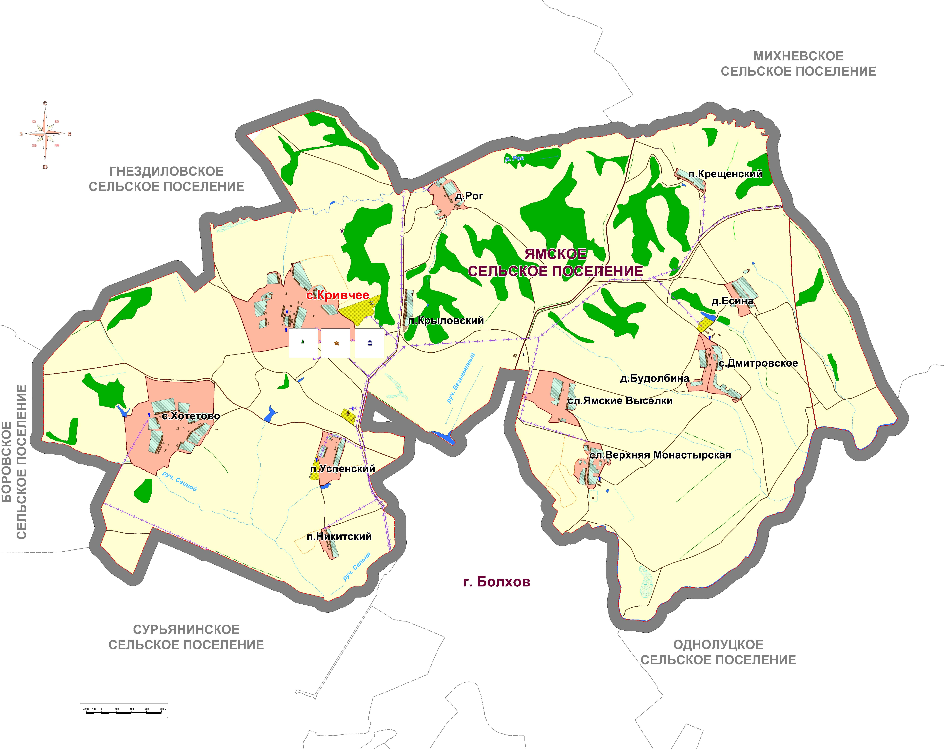

- автолавка

